近年我國實施分級醫療、醫護留任與減緩急診壅塞成效之初探

一、近5年(110至114年度)我國分級醫療相關預算編列及執行情形
我國醫療院所分為醫學中心、區域醫院、地區醫院及基層診所，各層級負有不同任務。衛生福利部(下稱衛福部)自106年起推動分級醫療政策，旨讓醫院專注照顧急重症病人，病患先至基層醫療院所或地區醫院，經醫師專業診療後，將複雜個案轉診至其他專科診所或醫院，經必要檢查治療於病情穩定後，依醫師建議轉回原院所或其他適當院所接續治療，提升醫療照護品質並紓解醫學中心擁擠情形。經查：
(一)106年度訂定分級醫療六大策略，110至114年度辦理5項促進分級醫療相關計畫
為達醫療分工合作目的，衛福部中央健康保險署(下稱健保署)訂定分級醫療六大策略，分別為「提升基層醫療服務量能」、「導引民眾轉診就醫習慣與調整部分負擔」、「調高醫院重症支付標準，導引醫院減少輕症服務」、「強化醫院與診所醫療合作服務，提供連續性照護」、「提升民眾自我照護知能」、「加強醫療財團法人管理」。
此外，健保署亦於110至114年度辦理5項促進分級醫療計畫，分別為「鼓勵院所建立轉診之合作機制」、「基層總額轉診型態調整費用」、「強化基層照護能力及『開放表別』項目」、「家庭醫師整合性照護計畫」及「跨層級醫院合作計畫」，該5項計畫110至113年度合計預算數介於53.58至61.59億元間，114年度則增至69.59億元(詳表2-1-1)。
表2-1-1 衛福部暨所屬辦理促進分級醫療之計畫經費一覽表
單位：新臺幣百萬元
計畫名稱 | 經費來源 |  | 110年 | 111年 | 112年 | 113年 | 114年
鼓勵院所建立轉診之合作機制 | 健保基金-醫院 | 預算數 | 400.00 | 224.70 | 224.70 | 224.70 | 224.70
鼓勵院所建立轉診之合作機制 | 健保基金-醫院 | 決算數 | 200.14 | 197.99 | 214.40 | 160.80  (說明2) | -
鼓勵院所建立轉診之合作機制 | 健保基金-基層 | 預算數 | 258.00 | 258.00 | 258.00 | 258.00 | 258.00
鼓勵院所建立轉診之合作機制 | 健保基金-基層 | 決算數 | 143.50 | 142.70 | 158.10 | 121.20  (說明2) | -
基層總額轉診型態調整費用 | 健保基金 | 預算數 | 10.00 | 8.00 | 8.00 | 8.00 | 8.00
基層總額轉診型態調整費用 | 健保基金 | 決算數 | 10.00 | 5.41 | 5.68  (說明3) | 4.23  (說明3) | -
強化基層照護能力及「開放表別」項目 | 健保基金 | 預算數 | 920.00 | 1,220.00 | 1,320.00 | 1,320.00 | 1,720.00
強化基層照護能力及「開放表別」項目 | 健保基金 | 決算數 | 409.10 | 490.30 | 890.20 | 900.20  (說明2) | -
家庭醫師整合性照護計畫 | 健保基金 | 預算數 | 3,670.00 | 3,948.00 | 3,948.00 | 4,248.00 | 4,648.00
家庭醫師整合性照護計畫 | 健保基金 | 決算數 | 3,670.00 | 3,885.60 | 3,948.00 | (說明4) | -
跨層級醫院合作計畫 | 健保基金 | 預算數 | 100.00 | 100.00 | 100.00 | 100.00 | 100.00
跨層級醫院合作計畫 | 健保基金 | 決算數 | 61.40  (說明5) | 64.90  (說明5) | 63.50  (說明5) | 73.70  (說明5) | -
小計 | 健保基金 | 預算數 | 5,358.00 | 5,758.70 | 5,858.70 | 6,158.70 | 6,958.70
小計 | 健保基金 | 決算數 | 4,494.14 | 4,786.90 | 5,279.88
說 明：1.112年度以前決算數為審定決算數，113年度為自編決算數，114年度為預算案數。
2.113年度第4季尚未完成決算，113年度為第1至第3季資料。
3.112年預算執行率未達80%係因僅核付轉診成功案件，轉出院所及轉入院所均有申報該案件才符合條件。另113年尚未完成結算，暫以113年第1至第3季資料提供。
4.該計畫歷年皆於隔年6月完成結算作業，爰尚無113決算數。
5.該計畫由地區醫院主責並組成跨層級合作團隊辦理醫療支援，惟規定明列同體系醫院、呼吸照護、精神專科醫院、已參與全民健康保險山地離島地區醫療給付效益提升計畫等地區醫院不得參與，並限制院所每月可申報之支援診次上限，爰預算執行率較低。
資料來源：健保署提供。
(二)113年度慢性病人在基層診所就醫比率雖高於108年度，惟「家庭醫師整合性照護計畫」部分指標之實際值未達目標
依健保署說明，慢性病人於基層診所就醫件數比率由108年度之40.08%提升到113年度之43.46%(詳圖2-1-1)，該署爰認為分級醫療略具成效。
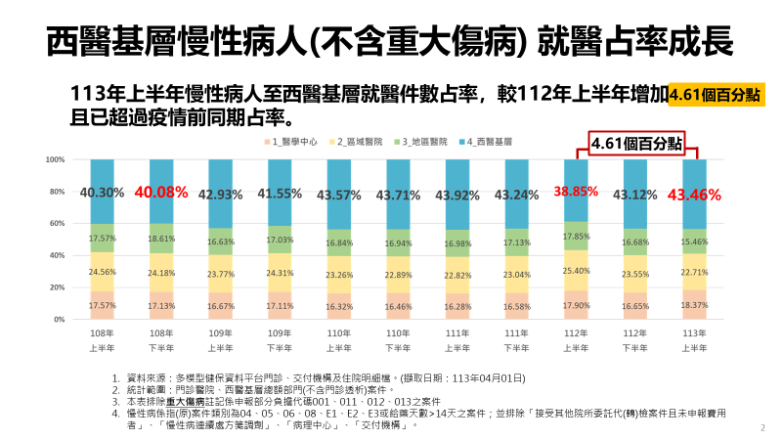
圖2-1-1 慢性病人(不含重大傷病)於西醫基層診所就醫占率成長圖
資料來源：健保署提供。
上述5項計畫中，衛福部就「強化基層照護能力及『開放表別』項目」、「家庭醫師整合性照護計畫」及「跨層級醫院合作計畫」3項計畫訂有績效指標，其中「強化基層照護能力及『開放表別』項目」績效指標為112年度「新增開放表別項目至少1項」，實際執行已達目標，至於「跨層級醫院合作計畫」之績效指標111至113年度皆為「民眾就醫滿意度」，實際執行亦達目標。
「家庭醫師整合性照護計畫」則訂定6項績效指標，惟「子宮頸抹片檢查率」、「糞便潛血檢查率(50-75歲)」、「急診率」及「潛在可避免急診率」4項指標，於111至113年度皆有實際執行情形未達目標之現象(詳表2-1-2)。
表2-1-2 家庭醫師整合性照護計畫績效指標之實際值未達目標簡表
績效指標 | 衡量基準 | 年度 | 111 | 112 | 113 | 114
子宮頸抹片檢查率 | 30歲(含)以上女性收案會員中，於院所接受子宮頸抹片人數比率 | 目標值 | ≧25.78% | ≧25.76% | ≧25.71% | ≧較需照護族群63百分位
子宮頸抹片檢查率 | 30歲(含)以上女性收案會員中，於院所接受子宮頸抹片人數比率 | 實際值 | 24.19% | 27.28% | 27.17% | -
糞便潛血檢查率(50-75歲) | 50歲以上至未滿75歲收案會員中，於基層院所接受定量免疫糞便潛血檢查人數比率 | 目標值 | ≧9.01% | ≧21.82% | ≧21.74% | ≧較需照護族群83百分位
糞便潛血檢查率(50-75歲) | 50歲以上至未滿75歲收案會員中，於基層院所接受定量免疫糞便潛血檢查人數比率 | 實際值 | 16.90% | 18.54% | 18.96% | -
急診率 | 會員急診人次占家醫收案會員人數比率 | 目標值 | ≦25.15% | ≦27.84% | ≦20.38% | ≦會員30百分位
急診率 | 會員急診人次占家醫收案會員人數比率 | 實際值 | 30.76% | 34.56% | 25.88% | -
潛在可避免急診率 | 潛在可避免急診慢性類疾病之案件數占18歲以上慢性疾病收案會員人數比率(詳說明) | 目標值 | ≦423.62 | ≦454.06 | ≦556.30 | ≦會員30百分位
潛在可避免急診率 | 潛在可避免急診慢性類疾病之案件數占18歲以上慢性疾病收案會員人數比率(詳說明) | 實際值 | 962.75 | 979.76 | 1,107.40 | -
說 明：潛在可避免急診率單位為「每十萬人口之可避免急診數」。
資料來源：健保署資料庫收載資料。

包含「成人預防保健檢查率」、「子宮頸抹片檢查率」、「65歲以上老人流感注射率」、「糞便潛血檢查率(50-75歲)」、「急診率」及「潛在可避免急診率」。

